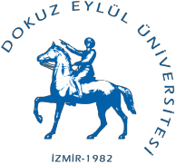
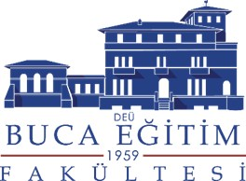
T.C.
DOKUZ EYLÜL ÜNİVERSİTESİ
Buca Eğitim Fakültesi Dekanlığı

29/12/2020

Macaristan Hükümeti Burs Duyurusu

Milli Eğitim Bakanlığı Avrupa Birliği ve Dış İlişkiler Genel Müdürlüğü' nün, ikili kültürel anlaşmalar kapsamında Macaristan Hükümetince 2021-2022 eğitim-öğretim yılında 40 adet lisans, 65 adet yüksek lisans, 40 adet doktora ve 5 kısa dönemli araştırma bursu olmak üzere toplam 150 adet burs tahsis edildiğinin belirtildiği ilgi yazısı ekte gönderilmekte olup söz konusu burs programına http://abdigm.meb.gov.tr/www/2021-2022- hukmet- burslari/icerik/1490 internet adresinden 15 Ocak 2021 tarihine kadar başvuru yapılabileceği belirtilmektedir.

Tüm öğrencilerimize önemle duyurulur.

DEKANLIK

